Compte Rendu de réunion

1er avril 2022

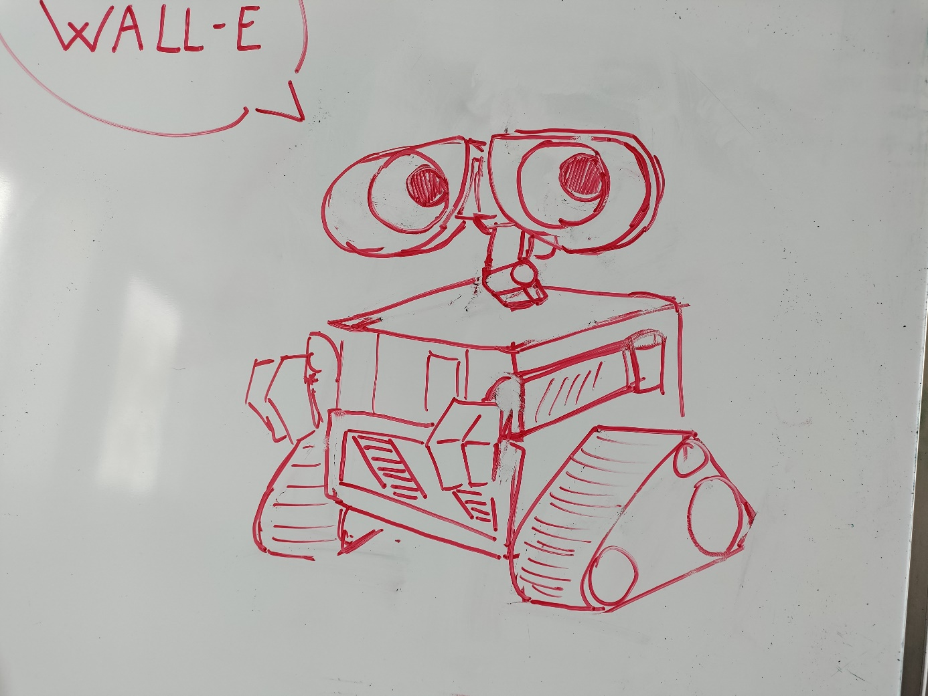

1. **Personnes présentes :**

* Tristan Cornière
* Lenny Laffargue
* Isabelle Van Leeuwen
* François Couturier
* Nicolàs Dassieu-Blanchet

1. **Ordre du jour :**

* Jalons
* Objectifs du projet
* Spécifications (1er jet)
* Plan de vérification de ses spécifications
* Le choix de la carte

1. **Spécifications (1er jet)**

Spécifications à développer :

* Navigation autonome
* Fonctionnement balises

Analyses approfondies des balises : faire 2 cas séparés pour le BLE (Bluetooth Low Eenergy) et WIFI, en effet les deux auront une utilisation complètement différente. Il faudra sûrment beaucoup plus de balises BLE que de balises WIFI (plus chères). Analyse de coût, quantité, et distance de couverture à effectuer.

Version plus synoptique des spécifications à faire, ou sous format de tableaux.

1. **Choix de la carte :**

Faire attention au budget alloué à la carte et les balises.

Performances largement suffisantes, il sera très important de délocaliser le plus de hoses possibles de la partie Soft en FPGA.

Regarder si d’autres cartes existent.

1. **Remarques supplémentaires :**

Bonne base de travail au niveau des spécifications.

Suggestion de François : partie vidéo optionnelle, partir sans au début sans caméra, pour délester au maximum le soft.

Faire les liens entre les différents blocs de spécifications.

1. **Objectifs pour la prochaine réunion :**

Développer les spécifications, surtout les fonctions de base du robot.

Réfléchir au partage surtout entre soft et FPGA.

Commencer à réfléchir aux différentes dépenses et budgets alloués.

Estimer les coûts des balises, et faire les analyses plus approfondies.